Cùng Đọc tài liệu xem các cách trả lời câu 2 trang 85 thuộc Soạn bài Chữ bầu lên nhà thơ (Bài 3: Nghệ thuật thuyết phục trong văn nghị luận SGK ngữ văn 10 tập 1 sách Kết nối tri thức) phần TRẢ LỜI CÂU HỎI CUỐI BÀI.
Câu hỏi: Hãy tìm trong văn bản một câu có thể nêu bật được ý cốt lõi trong quan niệm về thơ của tác giả.
Trả lời:
Câu văn nêu bật được ý cốt lõi trong quan niệm về thơ của tác giả:
“Nhưng, dầu có theo con đường nào, một nhà thơ cũng phải cúc cung tận tụy đem hết tâm trí dùi mài và lao động chữ, biến ngôn ngữ công cộng thành ngôn ngữ đặc sản độc nhất làm phong phú cho tiếng mẹ như một lão bộc trung thành của ngôn ngữ.”
-/-
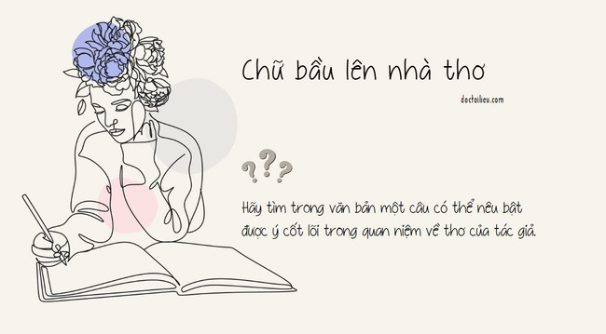
Trên đây là gợi ý trả lời câu 2 trang 85 thuôc Soạn bài Chữ bầu lên nhà thơ, đừng quên tham khảo trọn bộ Soạn Văn 10 Kết nối tri thức!
- Tổng hợp các tài liệu và bài học soạn văn 10 mới -

